职工盟解散咎由自取，无谓再打“悲情牌”

梁文新 [有理儿有面](javascript:void(0);)

**有理儿有面**

微信号 youli-youmian

功能介绍 你说是不是

2021-09-21[原文](https://mp.weixin.qq.com/s?__biz=Mzg3MjEyMTYyNg==&mid=2247541044&idx=2&sn=5406ebb4b7828ea402c82313fb9e9106&chksm=cef67541f981fc57cd56cc9bb9b493568359c50839b059ddc5699fb7a96ced5fc18010702822&scene=27#wechat_redirect&cpage=25) 发表于

收录于合集





**全文共1456字，图片1张，预计阅读时间为4分钟。**



▼

作者：香港传媒人 梁文新

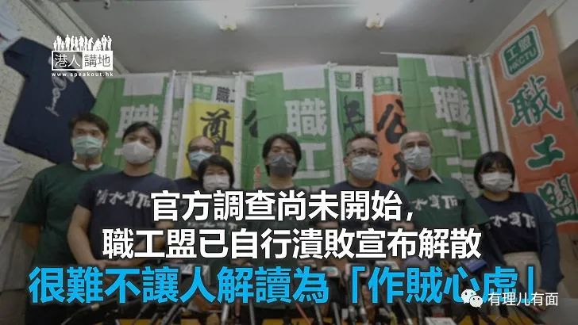

成立31年的香港职工会联盟（职工盟）日前举行记者会，宣布启动程序，将于10月3日举行特别会员大会表决是否解散。主席黄迺元在会上一方面声称，职工盟并非“外国代理人”，同时又大打“悲情牌”，指成员们人身安全受威胁，但具体内容及威胁来自何方却绝口不提。事实是，官方对于职工盟的调查尚未开始，职工盟已自行溃败宣布解散，观乎其言行及安排，很难不让人解读为“作贼心虚”。

**勾连外国势力作贼心虚**

黄迺元在记者会上否认职工盟是“外国代理人”，又称组织工会或发起罢工是《基本法》保障权利。对于这些所谓“辩解”，笔者在此必须逐点反驳，以正视听。首先，组织工会或者发起罢工，是否必然属《基本法》保障的基本权利？《基本法》维护的是“合法”罢工的权利，而不是“揽炒”的权利。“反修例风波”期间，当全港陷入几乎永无止尽的暴乱，数百万打工仔饭碗因为黑暴而朝不保夕的情况下，职工盟声称为香港最大的工会组织之一，但完全没有为受害的打工仔出过一句声，更反过来站在暴徒的立场，呼吁参与“三罢”，行为只是挑战中央和特区政府的管治权，绝非保障劳工权益。

再者，“反修例风波”期间新工会如雨后春笋，光是与职工盟相关的便至少有近40个。成立新工会当然不是问题，问题是，职工盟成立的新工会，最终目标是剑指立法会劳工界议席，借以达成“35+揽炒”香港、瘫痪特区政府运作的非法目标，这跟《基本法》保障工会的精神明显不符，黄迺元到今日还好意思拿《基本法》做自己的“挡箭牌”，试问他还有羞耻之心吗？

**职工盟跟美国关系匪浅**

至于说到与外国的“渊源”，职工盟更是百辞莫辩。早有报章踢爆，职工盟自1994年起，每年都会向“美国国家民主基金会”（NED）辖下的“美国国际劳工团结中心”（ACILS）申请资助，至少获NED拨款1,300万港元，申请书亦注明会将部分捐款用于推动违法“占中”，明显是政治活动。职工盟还是跨国反华工会“国际工会联合会”（ITUC）的属会，秘书长李卓人及前主席吴敏儿是ITUC理事；与职工盟相关的“亚洲专讯资料研究中心”（亚专）26年来一直收受美国资助，金主包括CIA白手套福特基金会（Ford Foundation），以及美国国家民主基金会（NED）辖下的美国国际劳工团结中心（ACILS）和美国团结中心（Solidarity Center）。香港作为国际城市，与海外工会之间有合作交流本不为奇，但职工盟近三十年来收取的境外款项竟逾一亿元，如此长期、大量接受外国资助，到底做了什么，是否应该解释清楚？

不过说到底，职工盟至今未有收到任执法部门要求它们提交资料的信件，代表现阶执法部门是否已在调查他们，仍是未知之数。职工盟今日的情况，基本上是在连法律压力都没有的情况下，就动议自行解散，社会只能解读，该组织是“作贼心虚”。最可笑的是，职工盟前总干事蒙兆达十多日前还信誓旦，旦声称会坚守阵地协助工友，无意解散职工盟。言犹在耳，他自己就悄悄辞去职务遁往英国，理由是甚么？全香港人都心中有数。

**执法部门宜尽快展开调查**

赶在执法部门采取行动之前自我解散，无非是要逃避罪责及销毁犯罪证据。但自我解散，不代表其涉及的违法勾当可以一笔勾销，刑责一定会被依法追究。虽然，职工盟今日自行了断，怎样说对社会都肯定是好事，惟另一方面，职工盟资产去向其实也值得社会关注，绝对不排除职工盟继续利用其他公司收受资金或“借尸还魂”，如此情况下，当局还是应该尽快依法展开调查，以免有人借故逃遁，暗地里却继续从事危害国家安全的勾当。

文章转自《港人讲地》





**关注公众号：**

**有理儿有面**

**理   性｜   揭   秘｜   探   讨**







### 精选留言

用户设置不下载评论